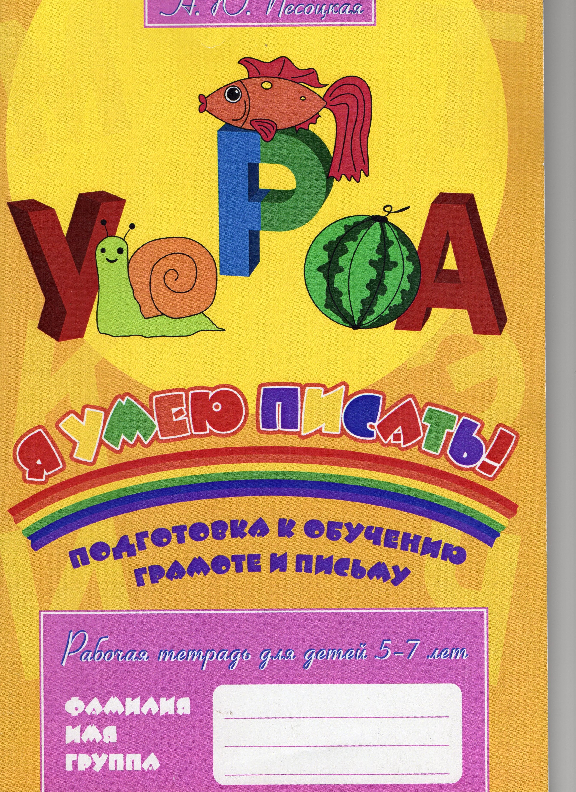

Н. Ю. Песоцкая
учитель-логопед
МБДОУ Д/С №122 «Лучистый»

Подготовка к обучению грамоте и письму
Рабочая тетрадь для детей 5–7 лет

Брянск
2015

Предисловие
Данная тетрадь предназначена для детей: 6 – 7 лет с общим недоразвитием речи, а также будет полезна для подготовки к школе детей массовых групп. Работа с ней рассчитана на три периода обучения в ДОУ. Это пособие является не только рабочей тетрадью для детей, но и неким методическим руководством для взрослых. Его упражнения требуют сотрудничества: педагог или родитель читает и объясняет задания, а дети выполняют их в со – знании, со – действии, со – переживании с ним.
Выполняя задания, дети не только развивают мелкую моторику и координацию движений руки, но и зрительное восприятие, фонематический слух, основы грамотного письма. Данные задания направлены на профилактику дисграфии и дислексии. Грамматические игры и задания, используемые в пособии, помогут воспитать внимание к изменению грамматических форм слова, способам словообразования. У детей развивается произвольное внимание, память, мышление. Они учатся контролировать свою деятельность, выполнять поставленные перед ними учебные задачи, становятся более усидчивыми и старательными.
Весь материал в тетради расположен от простого к сложному.
Тетрадь оставляет педагогам и детям место для творчества: уточняйте и дополняйте её задания, внося свои изменения. Успехов вам и вашим детям в этом увлекательном путешествии в страну Знаний!

Рекомендации по работе с тетрадью
Пальчиковая гимнастика
Тетрадь включает в себя комплексы пальчиковой гимнастики для подготовки руки к письму. Один комплекс пальчиковой гимнастики рассчитан на четыре занятия. Все занятия следует начинать с пальчиковой гимнастики.
Буквы для раскрашивания.
- Буква раскрашивается красным карандашом, если она обозначает гласный звук.
- Буква раскрашивается синим карандашом, если она обозначает твёрдый согласный звук.
- Буква раскрашивается зелёным карандашом, если она обозначает мягкий согласный звук.
- Буква раскрашивается наполовину синим, а наполовину зелёным карандашами, если она обозначает и твёрдый и мягкий согласные звуки.
Буквы для написания
Буквы пишутся простым карандашом.
- Большая (заглавная) буква пишется высотой в две клетки, шириной в одну клетку.
- Маленькая (строчная) буква пишется и высотой, и шириной в одну клетку.
- Расстояние между буквами одна клетка.
Написание слогов, слов и предложений
- При написании слогов и слов буквы пишутся в каждой клетке с небольшим расстоянием между ними. Расстояние между слогами и словами две клетки.
- Первое слово в предложении пишется с большой (заглавной) буквы, а в конце предложения ставится точка. Имена людей, клички животных пишутся с большой (заглавной) буквы.
Звуковая и слоговая схемы слов
- В звуковой схеме звуки обозначаются квадратиками. Гласные звуки раскрашиваются красным карандашом. Твёрдые согласные звуки раскрашиваются синим карандашом. Мягкие согласные звуки раскрашиваются зелёным карандашом.
- Длинная черта обозначает слово. Под ней красным карандашом рисуются короткие линии, размером в две клетки, обозначающие слоги. Количество слогов определяется по количеству гласных в слове. Над ударным слогом ставится наклонная короткая черта – ударение, простым карандашом.
Схема предложения
Предложения состоят из слов. Каждое слово в предложении обозначается линией длинной в четыре клетки. Первое слово – начало предложения – обозначается , высота вертикальной линии две клетки. Расстояние между линиями – словами две клетки. В конце схемы ставится точка. Слово – предлог обозначается треугольником.
Пляшущие буквы
- Рассмотрите рисунок и назовите спрятанные в нём буквы.
- Найдите в кассе букв и слогов данные буквы и выложите рядом.
- Соберите из данных букв слово в соответствии с заданием.

Условные обозначения
* — Слова, придуманные ребёнком, записывают взрослые.
• — Пиши от точки вниз.
Знакомство с пальчиками
Пальчиковая гимнастика «Солнышко»
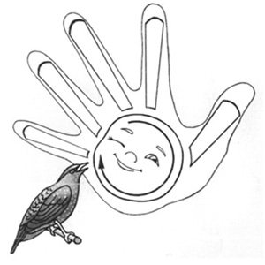 | Ладошка — это солнышко, А пальчики — лучи. Поёт о солнце скворушка, Кричат о нём грачи. | Поглаживать левую ладонь пальцами правой руки. Поочередно поглаживать пальцы. НАПРАВЛЕНИЕ ДВИЖЕНИЙ (НД) — от кончиков пальцев к основанию. Сомкнуть пальцы и соединить их кончики с кончиком большого пальца («клюв закрыт»), затем сомкнутые пальцы немного приподнять, а большой палец — опустить («клюв открыт»).
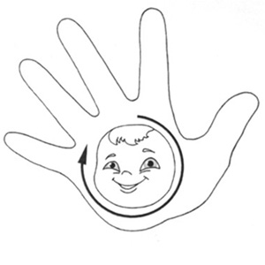 | Солнышко милое, Поделись своей силою! Просыпайтесь, лучики, Согревайтесь, рученьки. | Поглаживать правую ладонь пальцами левой руки. Поочередно растирать пальцы. НД — от кончиков пальцев к основанию.
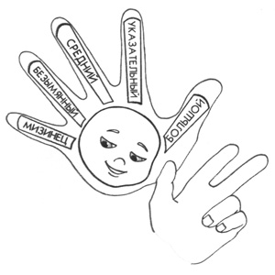 | Пальцы-лучики проснулись, Наклонились, потянулись, Быстро встали на зарядку, Рассчитались по порядку. | Сжимать пальцы в кулачки и разжимать их. Поочередно поглаживать и называть пальцы. НД — от кончиков пальцев к основанию.

Раскрась букву У красным карандашом. Обведи рисунок по точкам. Что у тебя получилось? Назови первый звук в этом слове. Дома раскрась улитку.

Допиши до конца строки.

Домашнее задание
*Придумай три слова, начинающихся на звук [у].

Напиши по строчке большую и маленькую буквы У у. Пиши и проговаривай.

Зачеркни неправильно написанные буквы.

Раскрась букву А красным карандашом. Обведи рисунок по точкам. Что у тебя получилось? Назови первый звук в этом слове. Дома раскрась арбуз.

Допиши до конца строки.

Напиши по образцу.
Домашнее задание
*Придумай три слова, начинающихся на звук [а].

Напиши по строчке большую и маленькую буквы А а.

Зачеркни неправильно написанные буквы.

Напиши под диктовку, как плачет малыш (Уа!). Что кричат в лесу? (Ау!) Пиши и проговаривай.
Раскрась букву И красным карандашом. Обведи рисунок по точкам. Что у тебя получилось? Какой первый звук в этом слове?

Допиши до конца строки.

Напиши по образцу до конца строки.

Домашнее задание
*Придумай три слова, начинающихся на звук [и].

Напиши по строчке большую и маленькую буквы И и.

Зачеркни неправильно написанные буквы.
Напиши под диктовку, как кричит ослик (Иа!). Пиши и проговаривай.
Раскрась левую половину буквы П синим карандашом, а правую половину – зелёным. Объясни почему. Обведи рисунок по точкам. Назови первый звук в слове. Дома раскрась пуговицу.

Допиши до конца строки.

Напиши по образцу. Пиши и проговаривай.

Домашнее задание
*Придумай три слова, начинающихся на звук [п], и три слова , начинающихся на звук [п'].

Напиши по строчке большую и маленькую буквы П п.

Зачеркни неправильно написанные буквы.
Напиши под диктовку, чередуя слоги, по строчке: ап, ип, уп; па, пу, пи. Пиши и проговаривай.
Пальчиковая гимнастика
«Летел гусь через реку»
Летел гусь через реку. | Взмахи руками.
Попал в руки человеку. | Обнять себя руками.
Пальчик большой – гусь молодой. | Шевелить пальцами по – очереди.
Указательный – поймал,
Средний – гуся ощипал,
Безымянный – печь топил,
А мизинец – суп варил.
Полетел гусь в рот, | Показываем обеими руками на рот.
А оттуда – в живот. | Показываем обеими руками на живот.
Вот! | Большие пальцы вверх, остальные сжаты в кулак.

Раскрась левую половину буквы Т синим карандашом, а правую половину – зелёным. Объясни почему. Обведи рисунок по точкам. Назови первый звук в слове. Дома раскрась топор.

Допиши до конца строки.

Напиши по образцу. Пиши и проговаривай.

Домашнее задание
*Придумай три слова, начинающихся на звук [т], и три слова, начинающихся на звук [т'].

Напиши по строчке большую и маленькую буквы Тт.
Какие буквы здесь спрятались? Напиши эти буквы.
Напиши под диктовку слова в чередовании: тип, тут. Пиши и проговаривай.
Раскрась левую половину буквы К синим карандашом, а правую половину – зелёным. Объясни почему. Обведи рисунок по точкам. Назови первый звук в слове. Дома раскрась рисунок.
Допиши до конца строки.

- Нарисуй звуковую схему слова «кап».

Напиши по образцу. Пиши и проговаривай.
Домашнее задание
*Придумай три слова, начинающихся на звук [к], и три слова начинающихся на звук [к'].

Нарисуй звуковую схему слова «так».

Напиши по строчке большую и маленькую буквы К к.
Обведи по контуру правильно написанные буквы.
Напиши под диктовку, как капает дождь (кап). Пиши и проговаривай.
Раскрась левую половину буквы М синим карандашом, а правую – зелёным. Объясни почему. Обведи рисунок по точкам. Назови первый звук в слове. Дома раскрась рисунок.
Нарисуй звуковую схему слова «мак».

Допиши до конца строки.
Напиши по образцу до конца строки. Пиши и проговаривай.
Домашнее задание
*Придумай три слова, начинающихся на звук [м], и три слова, начинающихся на звук [м'].

Нарисуй звуковую схему слова «Тим».

Напиши по строчке большую и маленькую буквы М м.
Обведи правильно написанные буквы в кружок.
Напиши под диктовку по строчке: мка, мку. Пиши и проговаривай.

Раскрась букву О красным карандашом. Объясни почему. Обведи рисунок по точкам. Назови первый звук в слове. Дома раскрась облако.
Нарисуй звуковую схему слова «кот».

Допиши до конца строки.
Напиши по образцу до конца строки. Пиши и проговаривай.

Домашнее задание
*Придумай три слова, начинающихся на звук [о], и три слова, оканчивающихся на звук [о].

Нарисуй звуковую схему слова «ток».

Напиши по строчке большую и маленькую буквы О о.

Обведи все буквы И и в кружок. Буквы А а зачеркни. Буквы О о подчеркни.

Напиши под диктовку слова: ком, Том, чередуя их. Объясни, почему слово «Том» пишется с большой буквы. Пиши и проговаривай.

Пальчиковая гимнастика «Листочки»
Ветер северный подул - | Подуть на пальцы.
«С-с-с»,- все листья | Произнести звук «с-с».
С липы сдул...
Полетели, закружились | Ладони обеих рук зигзагами плавно
И на землю опустились. | опустить на стол.
Дождик стал по ним стучать: | Постучать пальцами по столу.
«Кап-кап-кап, кап-кап-кап!»
Град по ним заколотил, | Постучать кулаками по столу.
Листья все насквозь пробил.
Снег потом припорошил, | Плавные движения кистями рук вперед - назад - вперед...
Одеялом их накрыл. | Ладони крепко прижать к столу.

Раскрась левую половину буквы Х синим карандашом, а правую половину – зелёным. Объясни почему. Обведи рисунок по точкам. Назови первый звук в слове. Дома раскрась хлопушку.
Нарисуй звуковую схему слова «хит».

Допиши до конца строки.
Напиши под диктовку слова: мох, хата. Пиши и проговаривай.
Домашнее задание
Придумай три слова, начинающихся на звук [х], и три слова – на звук [х'].

Нарисуй звуковую схему слова «пух».

Напиши по строчке большую и маленькую буквы Хх.
Какие буквы здесь спрятались? Напиши эти буквы.
Напиши под диктовку слова: пух, тих, чередуя их.
Раскрась букву ы красным карандашом. Объясни почему. Обведи рисунок по точкам. Где в слове «мышь» слышится звук ы? Дома раскрась рисунок.
Нарисуй звуковую схему слова «мы».

Допиши до конца строки.

Напиши под диктовку: мы, ты, пы, кы.

Домашнее задание
*Придумай три слова со звуком [ы] в середине и три слова со звуком [ы] в конце.

Нарисуй звуковую схему слова «Пых».

Напиши строчку буквы ы.
Зачеркни неправильно написанные буквы.

Напиши под диктовку слоги: ым, ыт, ык.
Раскрась левую половину буквы Н синим карандашом, а правую – зелёным. Объясни почему. Обведи рисунок по точкам. Назови первый звук в слове. Дома раскрась носок.
Нарисуй звуковую схему слова «пони».

Допиши до конца строки.
Напиши под диктовку слова: пони, Ната. Объясни, почему слово «Ната» пишется с большой буквы. Пиши и проговаривай.
Домашнее задание
*Придумай три слова, начинающихся на звук [н], и три слова, начинающихся на звук [н'].

Нарисуй звуковую схему слова «Нина».

Напиши по строчке большую и маленькую буквы Н н.
Обведи все буквы Нн в кружок.
Напиши под диктовку слова: кони, Нина, ноты, чередуя их. Объясни, почему слово «Нина» пишется с большой буквы. Пиши и проговаривай.
Раскрась верхнюю половину буквы С синим карандашом, а нижнюю – зелёным. Объясни почему. Обведи рисунок по точкам. Какой первый звук в этом слове? Дома раскрась стакан с соком.

Нарисуй звуковую и слоговую схемы слова «сани».
Допиши до конца строки.
Запиши слоги в таблицу.
Напиши под диктовку слова: сок, суп, Сима, сын. Объясни, почему слово «Сима» пишется с большой буквы. Пиши и проговаривай.

Домашнее задание
*Придумай три слова, начинающихся на звук [с], и три слова – на звук [с'].

Нарисуй звуковую и слоговую схемы слова «сито».
Напиши по строчке большую и маленькую буквы Сс.

Зачеркни неправильно написанные буквы.
Напиши под диктовку слова: сон, соты, нос, осы, чередуя их.

Пляшущие буквы
Внимательно рассмотри рисунок и назови буквы.

Пальчиковая гимнастика «Утята»
Встали как-то утром в ряд | Постепенно, начиная с мизинцев, разжать кулаки.
Десять маленьких утят. | Показать десять пальцев.
Посчитались, | Посчитать пальцы.
Удивились, | Указательным и большим пальцами изобразить удивленно раскрытые клювики утят.
На две группы разделились. | Руки в стороны, пальцы растопырены.
Перышки почистили, | Сложенными щепотью пальцами одной руки гладить по очереди, от основания до кончика, пальцы на другой руке.
Головкой повертели. | Пальцы на обеих руках сложить в виде головок утят, покрутить ими из стороны в сторону.
Червячка склевали, | Хватательные движения клювами-пальцами.
К речке побежали. | Пальцами «пробежаться» по столу.

Раскрась букву Я красным карандашом. Обведи рисунок по точкам. Какую первую букву будешь писать в слове «яблоко»? Дома раскрась рисунок.
Допиши до конца строки.
Нарисуй слоговые схемы слов: яма, ягода.
Напиши под диктовку слоги: ма, мя, та, тя. Пиши и проговаривай.
Напиши под диктовку слова: яма, маяк, Яна. Объясни, почему слово «Яна» пишется с большой буквы. Пиши и проговаривай.

Домашнее задание
*Напиши по строчке большую и маленькую буквы Я я.

Зачеркни неправильно написанные буквы.

Напиши строчку слогов: на, ня, па,пя, чередуя их. Пиши и проговаривай.

Напиши под диктовку слова: няня, Таня, чередуя их. Пиши и проговаривай. Объясни, почему слово «Таня» пишется с большой буквы.

Пляшущие буквы
Внимательно рассмотри рисунок и назови буквы. Собери из этих букв имя девочки.
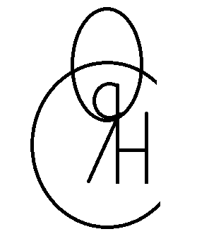
Раскрась верхнюю половину буквы З синим карандашом, а нижнюю половину – зелёным. Объясни почему. Обведи рисунок по точкам. Какой первый звук в этом слове? Дома раскрась зонтик.
Нарисуй звуковую и слоговую схемы слова «зима».
Допиши до конца строки.
Напиши под диктовку слова: зима, замок, Зоя. Объясни, почему слово «Зоя» пишется с большой буквы. Пиши и проговаривай.
Домашнее задание
*Придумай три слова, начинающихся на звук [з], и три слова, начинающихся на звук [з’].

Нарисуй звуковую и слоговую схемы слова «зонт».

Напиши по строчке большую и маленькую буквы З з.

Обведи по контуру правильно написанные буквы.
Напиши под диктовку по строчке слова: Зина, зонт. Объясни, почему слово «Зина» пишется с большой буквы.
Раскрась левую половину буквы Б синим карандашом, а правую – зелёным. Объясни почему. Обведи рисунок по точкам. Какой первый звук в этом слове? Дома раскрась рисунок.
Нарисуй звуковую и слоговую схемы слова «кубик».
Допиши до конца строки.
Напиши под диктовку слова: бык, бант, кубик.
Домашнее задание
*Придумай три слова, начинающихся на звук [б], и три слова, начинающихся на звук [б’].

Нарисуй звуковую и слоговую схемы слова «бусы».
Напиши по строчке большую и маленькую буквы Б б.
Зачеркни неправильно написанные буквы.
Напиши под диктовку в чередовании слова: бык, бук, бусы, банан.
Раскрась верхнюю половину буквы В синим карандашом, а нижнюю – зелёным. Объясни почему. Обведи рисунок по точкам. Какой первый звук в слове «ваза»? Дома раскрась рисунок.
Нарисуй звуковую и слоговую схемы слова «ваза».

Допиши до конца строки.

Напиши под диктовку слова: Вова, Витя, ваза, вата. Объясни,
почему слова «Вова» и «Витя» пишутся с большой буквы.
Напиши под диктовку предложения: У Вовы вата. У Вити ваза.
Домашнее задание
*Придумай три слова, начинающихся на звук [в], и три слова, начинающихся на звук [в’].

Нарисуй звуковую и слоговую схемы слова «ива».

Напиши по строчке большую и маленькую буквы В в.

Обведи правильно написанные буквы в кружок.

Напиши под диктовку слова: ива, вот, Ваня, чередуя их. Объясни, почему слово «Ваня» пишется с большой буквы. Пиши и проговаривай.
Напиши под диктовку предложение: У ивы Ваня. Пиши и проговаривай.
Пляшущие буквы
Внимательно рассмотри рисунок и назови буквы. Собери из этих букв имя героя русских сказок.
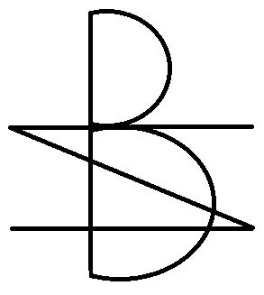
Пальчиковая гимнастика «Кошка и мышка»

Мышку кошка обижала, | Пальцами правой руки изобразить «мышку»,  пальцами левой — «кошку».
Мышка в норку забежала. | «Мышка» забегает в «норку», сделанную из  пальцев левой руки.
Погрозила кошке злой:  «Разберусь еще с тобой! | Погрозить пальчиком правой руки «кошке».
Станешь чистить свою шубку, | Обеими руками изобразить движения «Кошка умывается».
Я с тобой сыграю шутку! | Хлопнуть ладонями о стол.
Вылью быстро банку с клеем,  Коготки твои я склею. | Пальцами изобразить «банку», наклонить ее. Пальцы на обеих руках «склеились».
Долго в душе будешь мыться,  Но не сможешь ты отмыться!» | Потереть каждый палец на обеих руках по очереди.

Раскрась левую половину буквы Д синим карандашом, а правую – зелёным. Объясни почему. Нарисуй рядом с буквой домик и раскрась его. Какой первый звук в слове «домик»?

Нарисуй звуковую и слоговую схемы слова «домик».

Допиши до конца строки.

Напиши под диктовку слова: дом, дуб, Дима. Объясни, почему слово «Дима» пишется с большой буквы. Пиши и проговаривай.
Напиши под диктовку предложения: У Димы кот. У дома дуб.
Домашнее задание
*Придумай три слова, начинающихся на звук [д], и три слова, начинающихся на звук [д’].

Нарисуй звуковую и слоговую схемы слова «дубок».
Напиши по строчке большую и маленькую буквы Д д.

Какие буквы здесь спрятались? Напиши эти буквы.
Напиши под диктовку в чередовании слова: дым, духи, Дина, дудка. Объясни, почему слово «Дина» пишется с большой буквы. Пиши и проговаривай.
Напиши под диктовку предложения: У Дани дудка. У Дины духи.
Раскрась букву Э красным карандашом. Объясни почему. Обведи рисунок по точкам. Какой первый звук в слове «эскимо»? Дома раскрась рисунок.
Нарисуй звуковую и слоговую схемы слова «эскимо».

Допиши до конца строки.

Напиши под диктовку слова: это, Эмма, эму. Объясни, почему слово «Эмма» пишется с большой буквы. Пиши и проговаривай.
Напиши под диктовку предложения: Это эму. Эмма видит эму.

Домашнее задание
*Придумай три слова, начинающихся на звук [э].

Нарисуй звуковую и слоговую схемы слова «поэт». (Объясните ребёнку значение слова «поэт»).

Напиши по строчке большую и маленькую буквы Э э.

Зачеркни неправильно написанные буквы.

Напиши под диктовку слова: эхо, этап, Эдик. Объясни, почему слово «Эдик» пишется с большой буквы.
Спиши предложение. Подчеркни гласные буквы красным карандашом.
Эдик — поэт.
Пляшущие буквы
Поэт — человек, который пишет стихи.
Внимательно рассмотри рисунок и назови буквы. 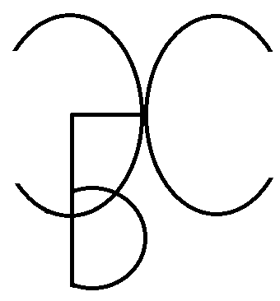
Раскрась левую половину буквы Г синим карандашом, а правую – зелёным. Объясни почему. Нарисуй рядом с буквой гриб, а дома раскрась его. Какой первый звук в слове «гриб»?
Нарисуй звуковую и слоговую схемы слова «гигант».
Допиши до конца строки.
Напиши под диктовку слова: год, губы, газон. (Пиши от точки вниз.)
Спиши предложение и нарисуй его схему.
Кит — это гигант.

Домашнее задание
*Придумай три слова, начинающихся на звук [г], и три слова, начинающихся на звук [г’].

Нарисуй звуковую и слоговую схемы слова «гномик».

Напиши по строчке большую и маленькую буквы Г г.
Гигант — великан.
Зачеркни неправильно написанные буквы.
Напиши под диктовку слова: гном, Гога, вагон. Объясни, почему слово «Гога» пишется с большой буквы.

Спиши предложение и подчеркни в нём все гласные буквы красным карандашом.
У вагона гном Гога.

Пляшущие буквы
Внимательно рассмотри рисунок и назови буквы.
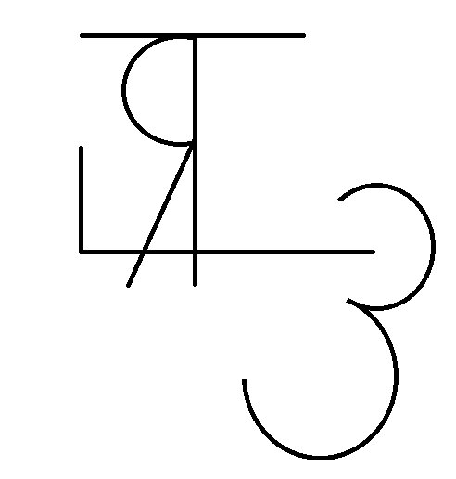
Раскрась букву Ш синим карандашом. Объясни почему. Обведи рисунок по точкам, а дома раскрась его. Какой первый звук в этом слове?

Нарисуй звуковую и слоговую схемы слова «шапка».

Допиши до конца строки.

Запомни правило: ШИ пиши только с И
Напиши под диктовку слова: шина, машина, мыши, уши. Подчеркни ши красным карандашом.
Спиши предложение и нарисуй его схему. Подчеркни в предложении все гласные красным карандашом.
У машины шины.
Домашнее задание
*Придумай три слова, начинающихся на звук [ш].

Напиши по строчке большую и маленькую буквы Ш ш.
Зачеркни неправильно написанные буквы.

Ш И
Впиши в слова ши и прочитай их.
Составь предложение из разбросанных слов и запиши его.
у, кувшин, компота, бабушки
Пальчиковая гимнастика «Женины гости»
К Жене гости прибежали. | Пальцы «бегут» по столу.
Все друг другу руки жали. | Рукопожатия. Попеременно, то правая, то левая рука сверху.
- Здравствуй, Жора!  - Здравствуй, Жанна!  - Рад, Сережа!  - Рад, Снежана! | Пальцы по очереди «здороваются» с большими пальцами обеих рук.
- Не хотите ль пирожок? | Из ладоней сложить «пирожок».
- Может, коржик? | Показать раскрытые ладошки.
Иль рожок? | Пальцы сложить в виде рожка.
Вот драже вам на ладошку. | Постучать по раскрытой ладони кончиками пальцев другой руки.
Все берите понемножку. | Двумя пальцами (большим и указательным, большим и средним и т.д.) брать с ладошки «драже».
С ручек все стряхнули крошки | Энергично встряхнуть кистями рук.
И захлопали в ладошки. | Похлопать в ладоши.

Раскрась букву Е красным карандашом. Объясни почему. Нарисуй рядом с буквой ель.
Нарисуй слоговую схему слова «ели».
Допиши до конца строки.
Напиши под диктовку слова: еда, енот, дети, Гена. Объясни, почему слово «Гена» пишется с большой буквы. Пиши и проговаривай.
Собери предложение из разбросанных слов и запиши его. Подчеркни в этом предложении все гласные красным карандашом. Нарисуй схему этого предложения.
Гена, машине, на, едет
Домашнее задание
*Придумай три слова, начинающихся на е.

Напиши по строчке большую и маленькую буквы Е е.
Зачеркни неправильно написанные буквы.
Напиши под диктовку слова: Ева, ежи, поезд, ветка. Объясни, почему слово «Ева» пишется с большой буквы. Пиши и проговаривай.
Собери предложение из разбросанных слов и запиши его. Подчеркни в предложении все гласные красным карандашом. Нарисуй схему этого предложения.
Ева, на, едет, поезде
Пляшущие буквы
Внимательно рассмотри рисунок и назови буквы. Собери из этих букв слово – действие.
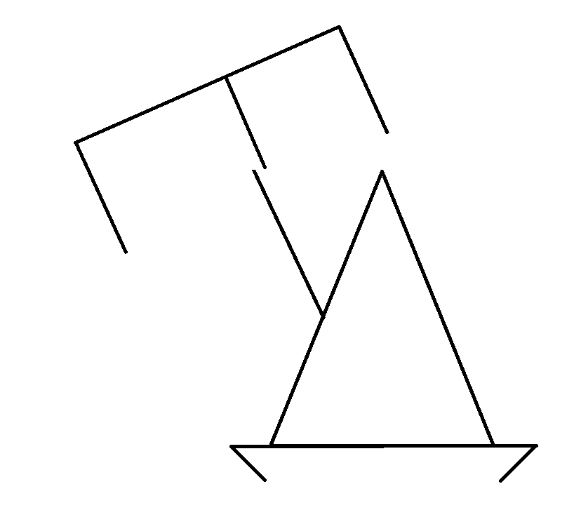
Раскрась левую половину буквы Л синим карандашом, а правую – зелёным. Обведи рисунок по точкам, а дома раскрась его. Что у тебя получилось? Назови первый звук в слове «лодка».

Нарисуй звуковые и слоговые схемы слов: луна, лиса.
Допиши до конца строки.

Напиши под диктовку слова: луна, Лена, салат. Объясни, почему слово «Лена» пишется с большой буквы. Пиши и проговаривай.

Напиши под диктовку предложение: Лена ела салат. Подчеркни в предложении все гласные красным карандашом. Нарисуй схему этого предложения.

Домашнее задание
*Придумай три слова, начинающихся на звук [л], и три слова – на звук [л’].

Нарисуй звуковую и слоговую схемы слова «волк».
Напиши по строчке большую и маленькую буквы Л л.
Зачеркни неправильно написанные буквы.

Собери слова из букв.
у т с л к а л е б

Напиши под диктовку предложение: Белка нашла шишку. (Вспомните вместе с ребёнком правило написания ши.) Подчеркни в предложении все гласные красным карандашом. Нарисуй схему этого предложения.

Раскрась букву Ж синим карандашом. Объясни почему. Обведи рисунок по точкам, а дома раскрась его. Какой первый звук в слове «жук»?

Нарисуй звуковые и слоговые схемы слов: жук, жуки и сравни две схемы.
Допиши до конца строки.
Запомни правило: ЖИ пиши только с И
Напиши слова под диктовку: живот, ужи, ежи, ножик. Подчеркни в словах жи красным карандашом.
Напиши под диктовку предложение: Ужи живут в лесу. Подчеркни в нём все гласные красным карандашом. Нарисуй схему этого предложения.

Домашнее задание
*Придумай три слова, начинающихся на звук [ж].

Нарисуй звуковую и слоговую схемы слова «ножи».
Напиши по строчке большую и маленькую буквы Ж ж.
Измени слова. Вставь буквы, запиши новые слова.
Напиши под диктовку предложение: В лесу живут ежи. Подчеркни в предложении все гласные красным карандашом. Нарисуй схему этого предложения.

Раскрась букву Ё красным карандашом т.к. это буква гласная. Обведи рисунок по точкам. Нарисуй ёжику иголки.
Нарисуй слоговую схему слова «ёжик».

Допиши до конца строки.

Напиши под диктовку слова: ёжик, ёлка, мёд. Пиши и проговаривай.
Собери предложение из разбросанных слов и запиши его. Подчеркни в предложении все гласные красным карандашом. Нарисуй схему этого предложения.
под, бежит, ёжик, ёлку

Домашнее задание
*Придумай три слова, начинающихся на ё.

Напиши по строчке большую и маленькую буквы Ё ё.
Зачеркни неправильно написанные буквы.
Напиши под диктовку слова: Тёма, телёнок, пасёт. Объясни, почему слово «Тёма» пишется с большой буквы.
Напиши под диктовку предложение: Тёма пасёт телёнка. Подчеркни в этом предложении все гласные красным карандашом. Нарисуй схему этого предложения.
Пляшущие буквы
Внимательно рассмотри картинку и назови буквы. Собери из этих букв название дикого животного.
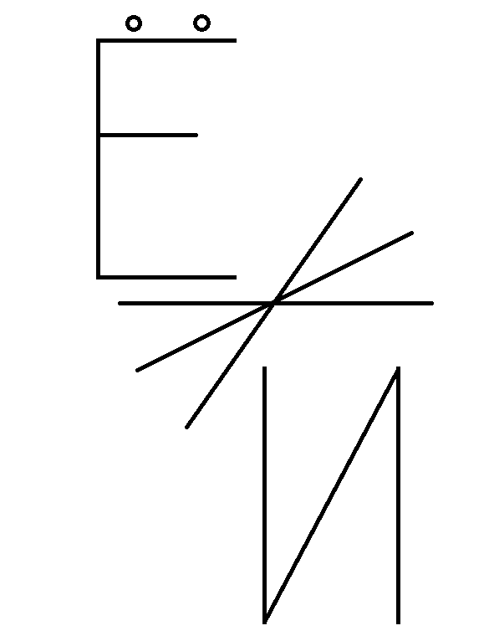
Пальчиковая гимнастика «Овечки»
У овечек на шубках — колечки.  Те овечки пасутся у речки. | Из пальцев по очереди делать «колечки».
Их пасут две собачки лохматые, | Пальцами обеих рук изобразить «собак».
Что виляют хвостами мохнатыми. | Кистями рук помахать, как хвостиками.
А пастух на пригорке у дерева | Руками изобразить «гору», затем — «дерево».
На свирели играет затейливо. | Пальцами обеих рук «играть на воображаемой свирели»
Быстро бегают ловкие пальчики, На полянке цветут одуванчики. | Обеими руками изобразить «цветок».
Колокольчик под ветром колышется. | Покачать из стороны в сторону кистями рук.
Нам мелодия чудная слышится. | Кисть правой руки прижать к правому уху, прислушаться.

Раскрась левую половину буквы Р синим карандашом, а правую – зелёным. Обведи рисунок по точкам. Какой первый звук в этом слове? Дома раскрась рыбу. Нарисуй рыбе чешую.

Нарисуй звуковую и слоговую схемы слова «краски».

Допиши до конца строки.

Найди слова в цепочке и запиши их.

Напиши под диктовку предложение: У Ромы красные розы. Объясни, почему слово «Рома» пишется с большой буквы. Подчеркни в предложении все гласные красным карандашом. Нарисуй схему этого предложения.

Домашнее задание
*Придумай три слова, начинающихся на звук [р], и три слова, начинающихся на звук [р’]. Придумай три слова, оканчивающихся на звук [р].

Нарисуй звуковую и слоговую схемы слова «страна». Как называется наша страна? (Россия)
Напиши по строчке большую и маленькую буквы Р р.

Зачеркни неправильно написанные буквы.

Найди слова в цепочке и запиши их.

Напиши под диктовку предложение: Тамара стирает шторы. Объясни, почему слово «Тамара» пишется с большой буквы. Подчеркни в предложении все гласные красным карандашом. Нарисуй схему этого предложения.

Раскрась букву Й зелёным карандашом. Объясни почему. Обведи рисунок по точкам. Какой первый звук в этом слове? Дома раскрась рисунок.

Нарисуй звуковую и слоговую схемы слова «синий».

Допиши до конца строки.

Впиши пропущенную букву й. Какие слова получились?

Напиши под диктовку предложение: В клетке сидит попугай. Подчеркни в предложении все гласные красным карандашом. Нарисуй схему этого предложения.

Домашнее задание
*Придумай три слова, оканчивающихся на [й].

Нарисуй звуковую и слоговую схемы слова «короткий».
Напиши по строчке большую и маленькую буквы Й й.
Какие буквы здесь спрятались? Напиши эти буквы.

Вставь пропущенную букву й. Какие слова получились?

Собери предложение из разбросанных слов и запиши его. Подчеркни в предложении все гласные красным карандашом. Нарисуй схему этого предложения.
у, лапа, зайки, болит
Раскрась букву Ч зелёным карандашом. Объясни почему. Обведи рисунок по точкам. Назови первый звук в этом слове. Дома раскрась черепаху.

Нарисуй звуковую и слоговую схемы слова «чайка».
Допиши до конца строки.

Запомни правило:
ЧА пиши только с А,
ЧУ пиши только с У.
Напиши под диктовку слова: часы, чайка, дача, чудо.
Собери предложение из разбросанных слов и запиши его. Подчеркни в предложении все гласные красным карандашом. Нарисуй схему этого предложения.
морем, над, чайки, летали

Домашнее задание
*Придумай три слова, начинающихся на звук [ч], и три слова, оканчивающихся на звук [ч].

Нарисуй звуковую и слоговую схемы слова «грач».
Напиши по строчке большую и маленькую буквы Ч ч.
Зачеркни неправильно написанные буквы.
Измени слова. Вставь буквы и запиши новые слова.
Составь и запиши предложение из разбросанных слов. Нарисуй схему этого предложения.
плите, на, стоит, чайник
Пляшущие буквы
Внимательно рассмотри рисунок и назови буквы. Собери из этих букв слово.

Раскрась букву Ю красным карандашом. Обведи рисунок по точкам. Какую первую букву будешь писать в слове «юла»? Дома раскрась рисунок.
Нарисуй слоговую схему слова «юбка».
Допиши до конца строки.
Напиши под диктовку слова: юла, Юра, Нюра, играют. Почему слова «Юра» и «Нюра» пишутся с большой буквы?
Собери предложение из разбросанных слов и запиши его.
у, юла, Нюры, и, Юры

Напиши предложение под диктовку: Дети играют.

Домашнее задание
*Придумай три слова, начинающихся на ю.

Напиши по строчке большую и маленькую буквы Ю ю.

Обведи правильно написанные буквы в кружок красным карандашом.

Напиши слова под диктовку: юнга, юбка, утюг, индюк. Пиши и проговаривай.
Собери предложение из разбросанных слов и запиши его. Подчеркни в предложении все гласные красным карандашом.
Юра, поют, и, Юля, песню

Пальчиковая гимнастика
«Ручка в зеркало глядит»
Ручка в зеркало глядит, | Руки стоят ребром на
Ручка пальчикам велит: | столе, на небольшом расстоянии друг от друга.
Загибайтесь, выпрямляйтесь.
Вместе в горстку собирайтесь.
Разбегитесь, распрямитесь, | Растопырить пальцы.
В кулачок теперь сожмитесь.
Кулачок на кулачок,
И ладошки на бочок. | Поставить ладони ребром на стол.
А теперь лежат ладошки, | Ладони лежат на столе.
Отдохнут они немножко.
На бочок. Опять на стол,
И конец игре пришёл. | Кисти тыльной стороной лежат на столе.

Раскрась букву Ц синим карандашом. Объясни почему. Нарисуй рядом с буквой цветок и раскрась его. Какой первый звук в этом слове?
Нарисуй звуковую и слоговую схемы слова «цапля».
Допиши до конца строки.

Прочитай слова по стрелочкам и запиши их.
Напиши предложение под диктовку и нарисуй его схему: На клумбе цветы.
Домашнее задание
*Придумай три слова, оканчивающихся на звук [ц].

Нарисуй звуковую и слоговую схемы слова «птица».
Напиши по строчке большую и маленькую буквы Ц ц.

Зачеркни неправильно написанные буквы.
Допиши и прочитай слова. Как называется посуда для хлеба? А для сахара? Вспомни все названия посуды с таким окончанием (ница).

Напиши под диктовку предложение: У курицы цыплёнок. Пиши и проговаривай. Нарисуй схему этого предложения.
Раскрась левую половину буквы Ф синим карандашом, а правую – зелёным. Объясни почему. Обведи рисунок по точкам. Какой первый звук в этом слове? Дома раскрась фартук.

Нарисуй звуковую и слоговую схемы слов «фокус» и «фикус». Сравни эти схемы.
Допиши до конца строки.

Закончи предложения словами: портфелями, фрукты, фартук.
В саду созрели…
Бабушка надела…
Ученики идут в школу с…

Домашнее задание
*Придумай три слова, начинающихся на звук [ф], и три слова, начинающихся на звук [ф’].

Напиши по строчке большую и маленькую буквы Ф ф.
Какие буквы написаны неправильно? Напиши рядом правильно.
Напиши под диктовку предложение: В парке фонтан. Пиши и проговаривай. Подчеркни в этом предложении все гласные красным карандашом. Нарисуй схему этого предложения.
Пляшущие буквы
Внимательно рассмотри рисунок и назови буквы. Собери из этих букв слово. (Одежда дирижёра).
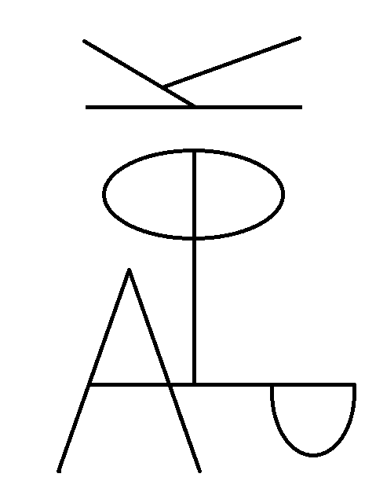

Раскрась букву Щ зелёным карандашом. Объясни почему. Обведи рисунок по точкам. Какой первый звук в слове «щётка»? Дома раскрась рисунок.

Нарисуй звуковую и слоговую схемы слова «плащ».
Допиши до конца строки.

Измени слова. Замени первую букву в слове на букву щ. Запиши новые слова.

Запомни правило:
ЩА пиши только с А,
ЩУ пиши только с У.

Прочитай и запиши слова.
пи и
гу ща та щу
ро гру
Домашнее задание
*Придумай три слова, начинающихся на звук [щ], и три слова, оканчивающихся на звук [щ].

Нарисуй звуковую и слоговую схемы слова «щука».

Напиши по строчке большую и маленькую буквы Щ щ.

Зачеркни неправильно написанные буквы.

Прочитай и запиши слова.
ча
гу ща
пу

Напиши под диктовку предложение: Рыбак поймал леща и щуку. Подчеркни в этом предложении все гласные красным карандашом.
Букву, мягкий знак, не раскрашивай т.к. она не обозначает никакого звука. Заштрихуй букву слева направо. Обведи рисунок по точкам. Что у тебя получилось? Какой последний звук в слове «гусь»? Для обозначения мягкости согласного [с’] будем писать букву ь.
Нарисуй звуковые схемы слов «мел», «мель» и сравни их.
Допиши до конца строки.

Напиши под диктовку слова: гость, осень, букварь. Пиши и проговаривай.

Выполни сложение. Запиши получившиеся слова.
конь
уголь + ки =
день

Найди слова с разделительным мягким знаком и подчеркни их.
пью альбом платье

Домашнее задание
*Названия каких животных оканчиваются на ь?

Нарисуй звуковые схемы слов «угол», «уголь» и сравни их.
Напиши строчку буквы ь.

Напиши под диктовку слова: соль, моль, пыль, боль.

Найди слова с разделительным мягким знаком и подчеркни их.
пальто семья вьюга
Букву твёрдый знак, не раскрашивай, т.к. она не обозначает никакого звука. Заштрихуй букву сверху вниз.
Допиши до конца строки.
Впиши букву ъ и прочитай предложения.
Я с . ел кашу.
Это мой под . езд.
Фотограф ведёт с . ёмку.

Домашнее задание
Вырази одним словом.
- Вход в здание. (Подъезд).
- Идущий в пищу, пригодный для еды. (Съедобный).
- Сообщение о чём – либо в газете или на тумбе. (Объявление).

Напиши строчку буквы ъ.
Впиши букву ъ и прочитай предложения.
Волк ужасно раз . ярён —
С . есть ежа не может он.
Ёж, хотя он и с . едобен,
Для с . еденья неудобен.
Теперь ты познакомился со всеми буквами. Запиши весь алфавит под диктовку родителей. (Пиши большие буквы.)
Список литературы
1. Программа и программно-методические рекомендации
- Филичева Т.Б., Чиркина Г.В., Туманова Т.В., Миронова С.А., Лагутина А.В. Программы дошкольных образовательных учреждений компенсирующего вида для детей с нарушениями речи. Коррекция нарушений речи. - М: Просвещение, 2008.
- Филичева Т.Б., Туманова Т.В., Чиркина Г.В. «Воспитание и обучение детей дошкольного возраста с общим недоразвитием речи». Программно-методические рекомендации.— 2-е издание; стереотип — М.: Дрофа, 2010.
2.Учебно-методические пособия

3.Бурдина С.В. «Тетрадь с заданиями для развития детей. Изучаем грамоту. Часть1. Часть 2.». г. Киров.
4.Волина В.В. «Праздник Букваря» - М.: АСТ – пресс, 1996.
5.Ванюхина Г. «Речецветик занимательное пособие по развитию речи и мышления». – Смоленск: Русич, 1996.
6.Городилова В.И., Кудрявцева М.З. «Чтение и письмо». Сборник упражнений по исправлению недостатков письма и чтения. М: «Аквариум», СПб.: «Дельта», 1995.
7.Ефименкова Л.Н. «Коррекция устной и письменной речи учащихся начальных классов» Книга для логопедов. — М.: Просвещение, 1991.
8.Корнев А.Н. «Нарушение чтения и письма у детей» Учебно-методическое пособие. СПб.: МИМ, 1997.
9.Куликовская Т.А. «Массаж лицевых мышц для малышей». – Книголюб
10.Лалаева Р.И. «Нарушения чтения и пути их коррекции у младших школьников»: Учебное пособие.- СПб.: Союз, 1998.
11.Лопухина И.С. «Логопедия, 550 занимательных упражнений для развития речи: Пособие для логопедов и родителей». – М.: Аквариум, 1996 .
12.Лопухина И.С. «Логопедия – речь, ритм, движение. Пособие для логопедов и родителей». – СПб.: Дельта, 1997.
13.Новоторцева Н.В. «Развитие речи детей 2. Популярное пособие для родителей и педагогов. – Ярославль: Академия развития, 1997.
14.Новоторцева Н.В. «Учимся читать. Обучение грамоте в детском саду. Популярное пособие для родителей и педагогов». – Ярославль: «Академия развития» 1999.
15.Цуканова С.П., Бетц Л.Л. «Я учусь говорить и читать». – М.: Издательство Гном и Д. 2009 .

Приложение
Заглавная буква
Послушайте внимательно стихотворение и скажите, когда пишется заглавная буква. Вспомните и другие правила употребления заглавной буквы.

Буква обычная
Выросла вдруг,
Выросла выше букв-подруг.
Смотрят с почтеньем
На букву подруги.
Но почему?
За какие заслуги?
Буква расти не сама захотела,
Букве поручено важное дело.
Ставится в слове
Не зря и не просто
Буква такого высокого роста.
Ставится буква
У строчки в начале,
Чтобы начало все замечали.
Имя,
Фамилия
Пишутся с нею,
Чтобы заметней им быть и виднее,
Чтобы звучали
Громко и гордо
Имя твое,
Имя улицы,
Города.
Буква большая — совсем не пустяк,
В букве большой — уважения знак.
Е. Измайлов

Знаки препинания

Внимание! Внимание!
Мы знаки препинания:
Тире,
Знак восклицания,
Кавычки,
Двоеточие,
И прочее,
И прочее...

Какие еще знаки препинания ты знаешь?

Восклицательный знак

Друзья мои, приятели,
Живу я много лет.
Примите восклицательный
Мой пламенный привет!
Обычно в предложениях
Стою я для того,
Чтоб выражать волнение,
Тревогу, восхищение,
Победу, торжество...
Не зря я от рождения
Противник тишины,
Где я, то предложение
С особым выражением
Произносить должны!

Вопросительный знак

Разные вопросы
Задаю я всем:
— Как?
— Откуда?
— Сколько?
— Почему?
— Зачем?
— Где?
— Куда?
— Какая?
— Отчего?
— О ком?
— Что?
— Кому?
— Который?
— Чья?
— Каким?
— О чем?
А. Тетивкин

Физминутки
Гласные
Гласные тянутся к песенке звонкой.
(Руки по – очереди ставим на плечи, затем поднимаем вверх.)
Могут заплакать и закричать.
(Опускаем руки по – очереди на плечи, затем на пояс.)
В тёмном лесу звать и аукать.
(Руки по – очереди приставляем ко рту, как бы кричим.)
И в колыбельке Алёнку баюкать.
(Руки держим так, как буд – то баюкаем малыша и выполняем лёгкие наклоны вперёд.)

Согласные
Согласные любят потопать, похлопать.
(Руки по – очереди на пояс, затем топаем, хлопаем.)
Пыхтеть и кряхтеть.
(Руки на поясе, наклоны в стороны.)
Но только лишь с гласными могут весёлые песенки петь.
(Руки по – очереди на плечи, затем вверх, потом снова на плечи и на пояс.)

Зарядка
Мы сегодня рано встали
(Встать, ходьба на месте.)
И заряду делать стали.
Руки вверх! Руки вниз!
(Поднять руки вверх, опустить руки.)
Влево, вправо повернись!
(Поворот вправо, поворот влево.)
А теперь всем детям встать,
Руки медленно поднять,
(Поднять медленно руки.)
Пальцы сжать, потом разжать.
(Пальцы сжать в кулак, разжать.)
Руки вниз и так стоять.
(Опустить руки вниз.)
Раз — согнуться, разогнуться,
(Наклон вперед, выпрямиться.)
Два — высоко потянуться,
(Подняться на носках.)
Три — в ладоши три хлопка.
(Три хлопка в ладоши.)
Головою три кивка.
(Три наклона головой вперед.)
На четыре — руки шире,
(Руки в стороны.)
Пять, шесть — тихо сесть.
(Сесть, кисти рук сжать в кулаки.)
Семь, восемь — лень отбросим
(Резко разжать кисти, сбросить «лень».)
Все проснулись на зарядке,
Настроение в порядке.

Содержание
Предисловие……………………………………………………….2
Рекомендации по работе с тетрадью…..…………………………2
Пальчиковая гимнастика «Солнышко»………………………….5
Буква У……………………………………………………………. 6
Буква А……………………………………………………………. 8
Буква И…..………………………………………………………..10
Буква П…..………………………………………………………..12
Пальчиковая гимнастика «Летел гусь через реку»…………….14
Буква Т ………..………………………………………………….15
Буква К………..…………………………………………………..17
Буква М…………………………………………………………...19
Буква О……………………………………………………………21
Пальчиковая гимнастика «Листочки»….………………………23
Буква Х…………….……………………………………………...24
Буква Ы………….………………………………………………..26
Буква Н………..…………………………………………………..28
Буква С……………..……………………………………………..30
Пальчиковая гимнастика «Утята»………………………………33
Буква Я…………………………………………………………....34
Буква З……………………………………………………………37
Буква Б……………………………………………………………39
Буква В…………………………………………………………....41
Пальчиковая гимнастика «Кошка и мышка»…………………44
Буква Д…………………………………………………………..45
Буква Э…………………………………………………………..48
Буква Г…………………………………………………………...51
Буква Ш………………………………………………………….55
Пальчиковая гимнастика «Женины гости»…………..……….58
Буква Е…………………………………………………………..59
Буква Л…………………………………………………………..62
Буква Ж………………………………………………………….65
Буква Ё…………………………………………………………..68
Пальчиковая гимнастика «Овечки»…….……………………..71
Буква Р…………………………………………………………...72
Буква Й…………………………………………………………..76
Буква Ч…………………………………………………………..79
Буква Ю………………………………………………………….83
Пальчиковая гимнастика «Ручка в зеркало глядит»……….....86
Буква Ц…………………………………………………………..87
Буква Ф………………………………………………………….90
Буква Щ………………………………………………………….93
Буква Ь…………………………………………………………..97
Буква Ъ…………………………………………………………..99
Список литературы……………………………………………102
Приложение……………………………………………………104
Печатается по решению редакционно - издательского совета ГАУ ДПО (ПК) С "Брянский институт повышения квалификации работников образования"
Рецензенты:
Матюшкова Е.А., заведующая кафедрой педагогики и психологии имени профессора В.Д. Симоненко Брянского ИПКРО, кандидат психологических наук
Бессонова Ж.С., учитель - логопед высшей квалификационной категории МБДОУ д/с №122 "Лучистый"

Тетрадь предназначена для детей 6 – 7 лет с общим недоразвитием речи, а также может быть использована для подготовки к школе детей массовых групп. Работа с ней рассчитана на три периода обучения в ДОУ. Она содержит разнообразный материал: комплексы пальчиковой гимнастики, буквы для раскрашивания и написания, рисунки для обведения по точкам и раскрашивания, слоги, слова и предложения для написания, звуковые и слоговые схемы слов, грамматические игры и задания, стихи для заучивания и др. Задания предлагаемые детям для выполнения, направлены на развитие мелкой моторики, зрительного восприятия, фонематического слуха, произвольного внимания, памяти, мышления. В ходе работы в тетради дети учатся контролировать свою деятельность, осваивают основы грамотного письма. Задания для дошкольников, предложенные в рабочей тетради, расположены в соответствии с Программой логопедической работы по преодолению общего недоразвития речи у детей Т.Б. Филичевой, Г.В. Чиркиной и Программно – методическим рекомендациям к данной программе. Весь материал представлен от простого к сложному, учитывая развивающий принцип обучения.
Адресована логопедам, воспитателям логопедических и массовых групп, родителям.

